Uso de Pila de Restas para Math Fact Fluency:
- Juego de estrategia de restas más avanzadas.
- Habilidad específica: Restas de cinco o menos.
- Los estudiantes necesitan instrucción explícita y oportunidades relevantes para practicar estrategias de restar. Sin estas oportunidades, los estudiantes pueden depender de Contar Hacia Adelante o Contar Hacia Atrás en situaciones donde estas estrategias no son eficientes.
- Una clave para desarrollar la fluidez con las operaciones de resta es ayudar a los estudiantes a reconocer la distinción entre situaciones de quitar y situaciones de comparar.
- Una vez que los estudiantes tengan un dominio de manera automática de las sumas y restas más básicas (+1, -2, etc.), están listos para encontrar cualquier suma o resta del 1 al 20, utilizando estrategias más avanzadas.
- Contar Hacia Adelante, Contar Hacia Atrás, Pensar en Sumar y Usar 10 como Referencia son estrategias que los estudiantes pueden usar durante el juego de Pila de Restas.
Acerca de los juegos y Math Fact Fluency:
Los juegos son divertidos. Pero, lo que es más importante, es que los juegos son formas eficaces de fomentar el aprendizaje. Los juegos ofrecen oportunidades para:
- la práctica sin estrés de (1) conceptos matemáticos y (2) la aplicación de estrategias (¡ambos resultados son esenciales para las matemáticas más allá de los conceptos básicos!).
- pensar en voz alta, la cual es una estrategia de aprendizaje eficaz. Por lo tanto, los estudiantes deben desarrollar la costumbre de verbalizar su razonamiento matemático en voz alta.
- escuchar y aprender entre los estudiantes y sus compañeros de clase. Por lo tanto, hablar de estrategias antes y después de jugar, proporciona oportunidades de aprendizaje entre los estudiantes.
- que los maestros evalúen y planifiquen formativamente su instrucción. Por lo tanto, en diferentes ocasiones pueden utilizar una herramienta de observación para registrar cómo progresan los alumnos.
Los juegos de Math Fact Fluency eliminan la presión temporal y les dan a los estudiantes tiempo para pensar. Eso significa que no hay ningún componente de tiempo. Cada jugador tiene sus propias cartas o propios dados para tirar, así que no compiten entre sí. Se le quita el énfasis a la puntuación. Las estrategias de razonamiento constituyen el foco de los juegos.

Pila de Restas 2-4 jugadores
Materiales: dos dados; fichas (10 para cada jugador); Tablero de Juego de Pila de Restas (ver abajo).

Pila de Restas 2-4 jugadores
Cómo Jugar:
- Cada jugador cuenta 10 fichas.
- Cada jugador coloca las 10 fichas en cualquiera de los números de su Tarjeta de Juego de Pila de Restas. No todos los números necesitan tener fichas y se pueden apilar varias fichas una encima de la otra. (Ver ejemplo abajo).
- El Jugador 1 lanza ambos dados y encuentra la diferencia entre los dos números. El Jugador 1 explica la estrategia de razonamiento utilizada para encontrar la respuesta.
- Todos los miembros del grupo determinan si la respuesta es correcta.
- El Jugador 1 quita una ficha de la pila en su tarjeta de juego correspondiente a la diferencia y registra la ecuación en la hoja de registro.
- Si el jugador no tiene fichas en esa pila, no se quita nada.
- Se repiten todos los pasos para los Jugadores 2 al 4.
- El primer jugador en quitar todas las fichas de su tarjeta de juego es el ganador.
El Juego en Acción:
- Ejemplo: Un estudiante ha sacado un 6 y un 2. La diferencia entre los dos números es 4. El jugador quita una ficha de la pila en el número 4 (si el jugador no tuviese fichas en el número 4, no se quitaría nada y sería el turno del siguiente jugador).

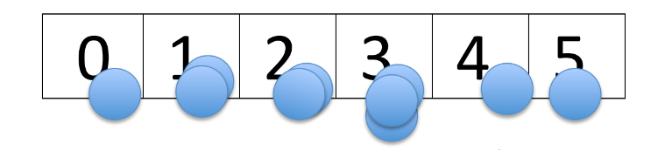
Variaciones Posibles:
- Cambie a sumas (use un tablero de juego con números más altos).
- Use más fichas.
- Extienda El Tablero de Juego de la Pila de Restas a 9 u 11. Use dados de 12 o 10 lados y dé más fichas a cada jugador.

